ACTIVITAT FINAL

Hola noies i nois de sisè!!
Ja hem arribat a final de curs, i estem molt contentes d’haver estat al vostre
costat en l’aprenentatge de l’assignatura de socials.
Sabem que heu après molts conceptes i continguts, tant d’història com de
geografia.
Com a proposta d’activitat per acabar, us adjuntem uns links per a poder
repassar i practicar tot el que hem fet en aquestes últimes setmanes de curs,
de la part de geografia.

- Repàs i pràctica de Comunitats autònomes
https://mapasinteractivos.didactalia.net/ca/comunitat/mapasflashinteractivos/recurs/comunitats-autonomes-despanya/9f69dbbf-8dda-4403-b8e1-47d77887b7a6

- Pràctica per trobar la Capital d’una província
https://online.seterra.com/es/vgp/3077

- Repàs de les províncies
https://mapasinteractivos.didactalia.net/ca/comunitat/mapasflashinteractivos/recurs/provincies-despanya/108fb9ee-6654-465a-a9ed-e84be977a27a
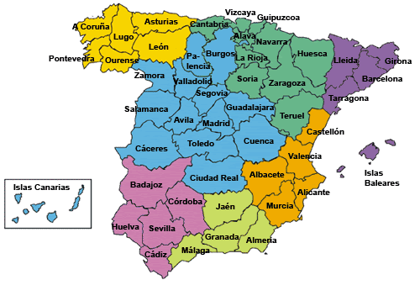

- Pràctica dels rius
https://mapasinteractivos.didactalia.net/ca/comunitat/mapasflashinteractivos/recurs/rios-de-espaa/6b90cb5d-8084-4d44-9cc6-990fe7068e38
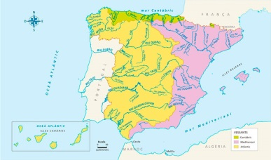

- Repàs del relleu
https://mapasinteractivos.didactalia.net/ca/comunitat/mapasflashinteractivos/recurs/el-relleu-despanya/b08c36e5-ed54-46e1-995f-354b59d8dd08
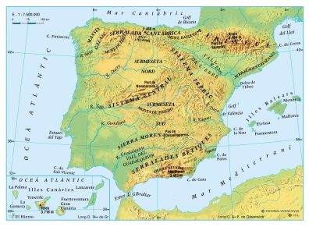

- Una mica de tot
https://www.mundoprimaria.com/juegos-educativos/juegos-mapas-espana/relieve

PRACTIQUEU MOLT I APRENDREU TOT JUGANT!!!

